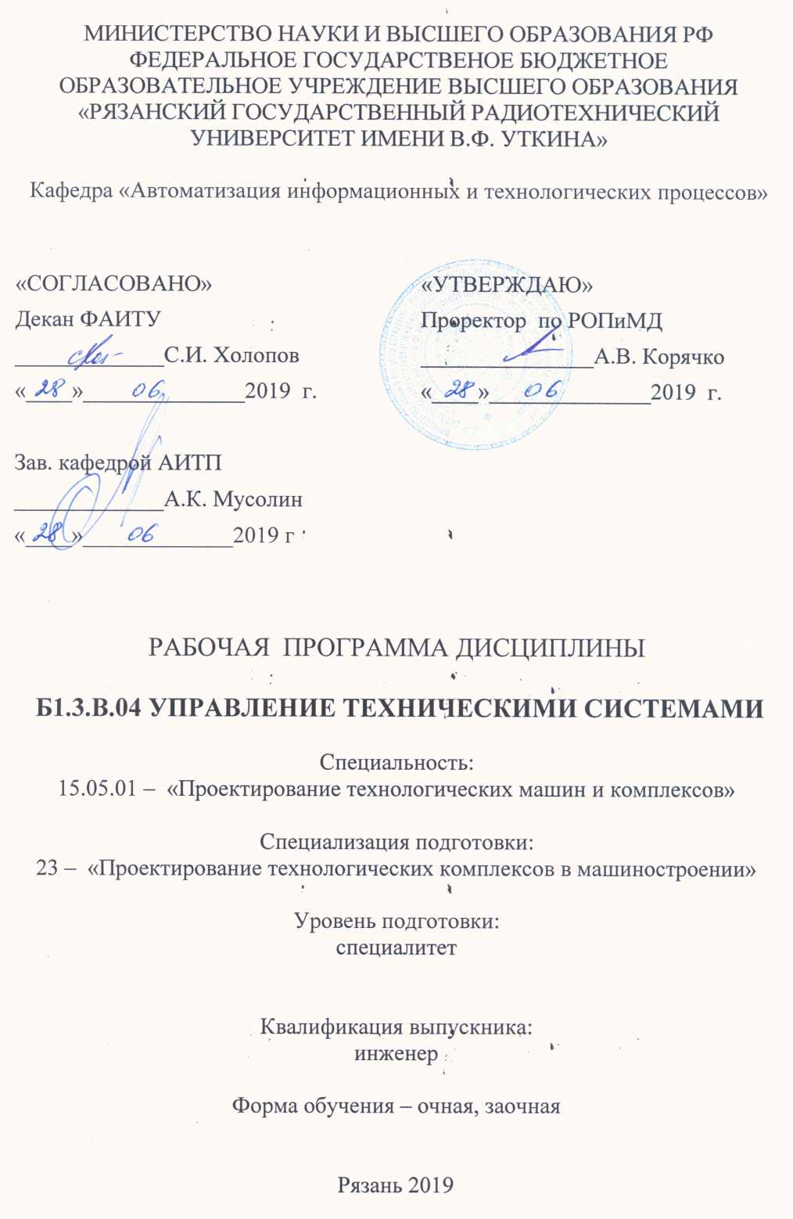

1. Цели и задачи дисциплины
Целью дисциплины является изучение принципов построения систем автоматического управления и методов исследования процессов в этих системах, а также методов формального синтеза дискретных систем управления.
Первая часть используется для организации управления приводами и позиционными системами технологических комплексов, а вторая – для создания систем управления роботизированными технологическими комплексами, которые составляют основу гибких производственных систем.

2. Место дисциплины в структуре ООП
Дисциплина «Управление техническими системами» относится к вариативной части профессионального цикла дисциплин рабочего учебного плана по специалитету 15.05.01 «Проектирование технологических машин и комплексов», специализация №11 «Проектирование механообрабатывающих и инструментальных комплексов в машиностроении». Данная дисциплина основывается на следующих дисциплинах учебного плана: математика, физика, информационные технологии, электротехника и электроника, математические основы дискретной техники, функциональные узлы и архитектура вычислительных систем.
Требования к входным знаниям, умениям и готовности обучающегося, необходимым при освоении данной дисциплины и приобретенным в результате освоения предшествующих дисциплин являются:
- знание основ компьютерной грамотности;
- знание интегрального и дифференциального исчисления, разностных уравнений, преобразований Лапласа, методов оптимизации;
- знание методов анализа и расчета электрических цепей;
- знание физических законов;
- знание математических основ формального синтеза дискретных устройств;
- знание основных функциональных узлов дискретной техники.
Требования к входным знаниям совпадают с требованиями к освоению предшествующих базовых дисциплин.

3.Требования к уровню освоения содержания дисциплины.
Процесс изучения дисциплины «Управление техническими системами» направлен на формирование у обучающегося следующих компетенций:
- Выпускник программы специалитета должен обладать профессиональными компетенциями (ПК), соответствующими виду (видам) профессиональной деятельности, на который (которые) ориентирована программа специалитета:
производственно-технологическая деятельность:
- способностью участвовать в работах по доводке и освоению машин, электроприводов, гидроприводов, средств гидропневмоавтоматики, систем, различных комплексов, процессов, оборудования и производственных объектов, технологических процессов в ходе подготовки производства новой продукции (ПК-3);
научно-исследовательская деятельность:
- способностью обеспечивать моделирование машин, электроприводов, гидроприводов, средств гидропневмоавтоматики, систем, различных комплексов, процессов, оборудования и технических объектов и технологических процессов с использованием стандартных пакетов и средств автоматизированного проектирования, проводить эксперименты по заданным методикам с обработкой и анализом результатов (ПК-12);

проектно-конструкторская деятельность:
- способностью принимать участие в работах по расчету и проектированию машин, электроприводов, гидроприводов, средств гидропневмоавтоматики, систем, различных комплексов, процессов, оборудования и производственных объектов, деталей и узлов машиностроительных конструкций в соответствии с техническими заданиями и использованием стандартных средств автоматизации проектирования (ПК-15);

В результате изучения дисциплины студент должен:
Знать:
- основные понятия теории автоматического управления;
- основные принципы построения систем;
- типовые регуляторы;
- основные понятия теории автоматов и сетей Петри и их применение.
Уметь:
- проводить выбор закона управления и регуляторов в зависимости от назначения и структуры системы;
- составлять модели систем автоматического управления и проводить их исследование;
- составлять модели дискретных систем управления технологическими комплексами.
Владеть: навыками выбора алгоритмов управления САУ и синтеза систем дискретного управления роботизированными комплексами.

4. Общая трудоемкость дисциплины (144 часов) 4 зачетных единицы.

Вид учебной нагрузки | Всего часов | Семестры
Общая трудоемкость дисциплины | 144 | 6
Аудиторные занятия | 72 | 6
Лекции | 36 | 6
Лабораторные работы (ЛР) | 36 | 6
Самостоятельная работа (всего) | 72 | 6
Самостоятельные занятия | 23 | 6
Экзамены и консультации | 40 | 6
Консультации в семестре | 9 | 6
Вид итогового контроля | экзамен | 6

5. Структура и содержание дисциплины.
5.1.Тематический план, виды учебной работы, формы контроля.

Модуль I
№  п/п | Раздел  дисциплины | Семестр | Неделя семестра | Виды учебной работы и  трудоемкость в часах |  |  | Формы текущего контроля успеваемости.  Форма промежуточной аттестации
 |  |  |  | Лк | Лаб.  раб. | Самост.  работа
1 | Введение. Основные понятия и определения системы автоматического управления (САУ) | 6 | 1 | 1 | - | 3 | Контрольные вопросы
2 | Типовые звенья автоматических систем и их характеристики | 6 | 1-2 | 3 | 4 | 8 | Контрольные вопросы Защита лабораторных работ
3 | Функциональные и структурные схемы. Передаточные функции систем автоматического управления | 6 | 3 | 1 | - | 3 | Контрольные вопросы
4 | Устойчивость САУ | 6 | 3-4 | 3 | 4 | 8 | Контрольные вопросы  Защита лабораторных работ
5 | Точность САУ в установившемся режиме | 6 | 5 | 2 | 4 | 6 | Контрольные вопросы
6 | Динамические характеристики САУ | 6 | 6-7 | 3 | 4 | 6 | Контрольные вопросы  Защита лабораторных работ
7 | Типовые регуляторы САУ | 6 | 7-8 | 3 | 4 | 4 | Контрольные вопросы Защита лабораторных работ
8 | Системы с несколькими регулируемыми параметрами | 6 | 9 | 2 | 4 | 6 | Контрольные вопросы  Защита лабораторных работ

Модуль II
№  п/п | Раздел  дисциплины | Семестр | Неделя семестра | Виды учебной работы и  трудоемкость в часах |  |  | Формы текущего контроля успеваемости.  Форма промежуточной аттестации
 |  |  |  | Лк | Лаб.  раб. | Самост.  работа
9 | Нелинейные системы | 6 | 10-11 | 4 | 4 | 6 | Контрольные вопросы
10 | Импульсные и цифровые системы | 6 | 12-14 | 6 | 4 | 6 | Контрольные вопросы Защита лабораторных работ
11 | Конечные автоматы Мура и Мели | 6 | 15-16 | 4 | 4 | 8 | Контрольные вопросы
12 | Сети Петри, как инструмент моделирования дискретных систем | 6 | 17-18 | 4 | 4 | 8 | Контрольные вопросы  Защита лабораторных работ
Всего: |  |  |  | 36 | 36 | 72 | Экзамен

5.2.Содержание разделов дисциплины.
Раздел 1. Введение. Основные понятия и определения системы автоматического управления (САУ).
Цель и задачи дисциплины. Принцип действия систем автоматического управления на примере стабилизации частоты вращения двигателя. Понятие объекта управления, регулятора, возмущающего воздействия, исполнительного устройства, датчиков, измерителя рассогласования, задающей и регулируемой величин. Принципы регулирования по отклонению и возмущению. Статические и динамические характеристики объекта и систем управления. Основные требования предъявляемые к системам автоматического управления.
Раздел 2. Типовые звенья автоматических систем и их характеристики.
Задачи идентификации объекта управления и ее элементов. Математическое описание объектов и системы дифференциальными уравнениями и передаточными функциями. Типовые звенья: безинерционные, инерционное интегрирующее, колебательное дифференцирующее, форсирующее, звено чистого запаздывания. Основные типы соединений и их свойства.
Основные характеристики элементов и системы. Переходная характеристика. Частотная характеристика.
Раздел 3. Функциональные и структурные схемы. Передаточные функции систем автоматического управления.
Понятие функциональных и структурных функциональных схем. Преобразование структурных схем. Понятие передаточной функции разомкнутой, замкнутой системы, замкнутой системы по ошибке и по возмущению.
Раздел 4. Устойчивость САУ.
Классическое определение устойчивости по корням характеристического уравнения замкнутой системы. Критерии устойчивости Гурвица Найквиста-Михайлова. Влияние звена чистого запаздывания на устойчивость системы.
Раздел 5. Точность САУ в установившемся режиме.
Принцип суперпозиции. Точность отработки входных и возмущающих воздействий. Формулы ошибок. Основные методы повышения точности.
Раздел 6. Динамические характеристики САУ.
Основные требования к переходному процессу вход-выход и по возмущению, связь между ними. Величина перерегулирования и время регулировки. Коррекция динамических показателей САУ. Понятие корректирующих устройств.
Раздел 7. Типовые регуляторы САУ.
П, И, ПИ, ПД и ПИД –регуляторы. Особенности применения и выбор типа регулятора.
Раздел 8.Системы с несколькими регулируемыми параметрами.
Пример системы с несколькими регулируемыми величинами (ректификационная колонна). Многоконтурные системы несвязанного (автономные) и связанного регулирования. Примеры построения структурных схем. Выбор регуляторов.
Раздел 9. Нелинейные системы. Понятие нелинейных систем. Типовые сопутствующие нелинейности и их влияние на показатели систем автоматического управления. Релейные системы. Типовые релейные регуляторы. Оптимальные по быстродействию системы. Структурный и программный синтез.
Раздел 10. Импульсные и цифровые системы. Структурная схема импульсной системы. Импульсное звено. Математическое описание импульсных систем. Разностные уравнения. Анализ импульсных систем. Структурная схема цифровой системы. Цифровые регуляторы.
Раздел 11. Конечные автоматы Мура и Мели. Представление конечных автоматов. Анализ конечных автоматов. Преобразование автоматов. Синтез конечных автоматов. Особенности использования автоматных моделей в системах управления.
Раздел 12. Определение сетей Петри. Понятие комплекта. Графическое представление и маркировка сетей Петри. Сети Петри как инструмент моделирования дискретных систем. Примеры применения сетей Петри для моделирования аппаратного обеспечения вычислительных систем.
Заключение: современные интегрированные пакеты проектирования и управления технологическими процессами.

6. Лабораторный практикум.
Перечень лабораторных работ.
- Исследование переходных и частотных характеристик типовых звеньев..
- Исследование устойчивости систем автоматического управления.
- Исследование точности систем в установившемся режиме со статическим и астатическим регуляторами.
- Динамические показатели качества. Коррекция динамических показателей.
- Исследование релейной системы с различными характеристиками регуляторов.
- Исследование оптимальной по быстродействию системы.
- Исследование устойчивости импульсной системы.
- Исследование цифровых регуляторов систем автоматического управления.

7. Индивидуальная и самостоятельная работы.
Самостоятельная работа включает в себя изучение теоретического материала для подготовки к практическим занятиям, выполнению и сдаче лабораторных работ.

8. Образовательные технологии.
Изучение дисциплины предусматривает применение форм модульного обучения. Принятая технология основана на разделение изучаемого материала на отдельные логически связанные модули и базируется на интерактивной работе в аудитории (лекции, лабораторные работы).

9. Контроль знаний студентов.
9.1. Форма текущего контроля.
Текущий контроль проводится в виде контрольных опросов по темам лекций.
9.2. Форма промежуточного контроля.
Форма промежуточного контроля по дисциплине – защита лабораторных работ.

10.Учебно-методическое обеспечение дисциплины.
10.1.Рекомендуемая литература.
1. В.А. Бесекерский, Е.П. Попов. Теория систем автоматического регулирования. М.: Наука. 1985.
2. Т.А. Куличенко, Т.С. Булдакова. Системы автоматического управления. Методические указания к лабораторным работам. Рязань, РГРТА, 1994.
3. Т.А. Куличенко, А.С. Морозов. Линейные системы автоматического управления. Методические указания к лабораторным работам. Рязань, РГРТА, 2004.
4. Бесекерский В.А. Цифровые автоматические системы. – М.: Наука, 1978.
5. Солодовников В.В., Плотников В.Н., Яковлев Л. Основы теории и элементы автоматизированного регулирования. – М.: Машиностроение, 1985.
6. Баранов С.И. Синтез микропрограммных автоматов. – М.: Энергия, 1979.
7. Питерсон Дж. Теория сетей Петри и моделирование систем. – М.: Мир, 1981.
8. Юдицкий С.А., Магергут В.З. Логическое управление дискретными процессами. – М.: Машиностроение, 1987.
9. Михайлов С.П. Динамика электромеханического привода металлорежущих станков. – М.: Машиностроение, 1984.

10.2. Специальные средства обеспечения освоения дисциплины.
Пакет прикладных программ по теории автоматического управления, пакет MATLAB.

11. Материально-техническое обеспечение дисциплины.
Аудитория 117 ^{а} с компьютером и проектором, вычислительный центр аудитория 117 с 20-ью компьютерами.

13. Методические рекомендации по организации изучения дисциплины.
Некоторые разделы программы могут изучаться студентами самостоятельно, но под контролем преподавателя. В основном это описательный материал о конкретных примерах систем автоматизации в машиностроении.

Программа составлена в соответствии с ФГОС высшего образования по направлению 15.05.01 «Проектирование технологических машин и комплексов», специализация №11 «Проектирование механообрабатывающих и инструментальных комплексов в машиностроении».

Программу составил,
доцент каф. АИТП ________________Т.А. Куличенко

Программа рассмотрена и одобрена на заседании кафедры АИТП 18.01.2016 г. протокол № 6 .

Зав. кафедрой АИТП
д.т.н., профессор ________________А.К. Мусолин

